Муниципальное бюджетное дошкольное общеобразовательное учреждение «Детский сад общеразвивающего вида «Голбакча» с. Кульшарипово»

Конспект занятия по ознакомлению с ПДД в старшей группе "Путешествие в страну дорожных знаков"

Подготовила и провела воспитатель
Ахсанова Миляуша Мисхатовна

2012 год
Цель: прививать навыки безопасного поведения на дорогах. Уточнить представления детей об улице, дороге. Учить детей внимательно слушать взрослого и друг друга; отвечать на вопросы. В играх учить действовать в соответствии с правилами, действовать по сигналу. Закрепить представления детей о назначении светофора, его сигналах, о том, что улицу переходят в специальных местах и только на зеленый сигнал светофора. Развивать навыки связной речи, внимание, память, сообразительность. Воспитывать чувство уважения к себе, к окружающим людям – пешеходам, к водителям.
Оборудование: три картонных круга (красный, жёлтый, зелёный), дорожные знаки (памятки для каждого ребёнка), изображенные дорожные знаки, альбомные листы, наборы для аппликации, магнитофон, кассета с детскими песнями, макет автобуса, письмо.

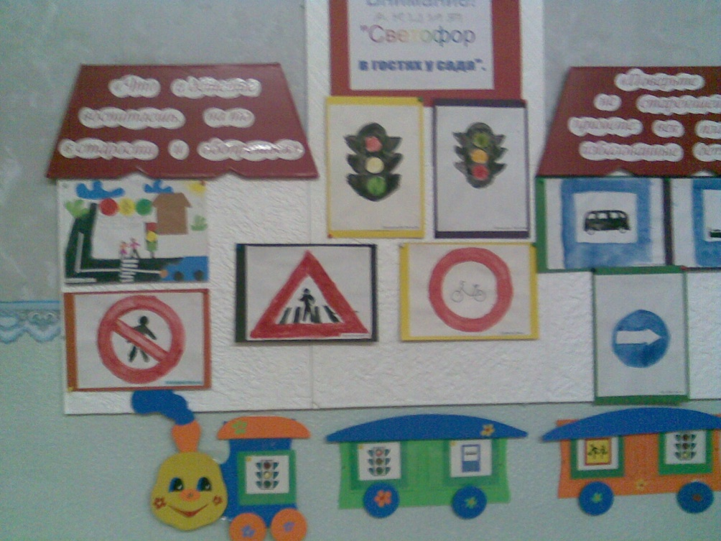

Ход занятия:
Дети с воспитателем сидят на коврике с изображением дорожного движения, играют моделями машин.
Воспитатель: Мальчики и девочки, а вы любите путешествовать? Я предлагаю вам отправиться в страну Дорожных знаков.
Влетает сорока: Везде летаю, все знаю, вам письмо. Письмо!
Передает воспитателю конверт, все встают вокруг воспитателя.
Воспитатель: «Мы, жители страны Дорожных знаков, попали в плен к Помехе-неумехе. Теперь у нас происходят аварии. Помогите нам!»
Воспитатель: Поможем жителям страны Дорожных Знаков! Спасем их от Помехи-Неумехи?
Голос за кадром: Хи–хи–хи! Ничего не умею! Ничего не знаю! И вам помешаю!
Воспитатель: И после этого вы готовы помочь?
Дети: Да!
Воспитатель: Чтобы спасти первый знак, необходимо отгадать загадку:
Что за чудо этот дом?
Окна светятся кругом
Носит обувь из резины
И питается бензином.
Дети: Автобус!
Воспитатель: Правильно, но смотрите, что Помеха сделала с автобусом.
Показывает разрезанные части картинки с изображением автобуса.
Воспитатель: Попробуйте из частей сложить целую картинку.
Дети подходят к столу и восстанавливают картинку.
Воспитатель: Молодцы! Вот мы и спасли первый знак! Что он обозначает?
Показ знака «Автобусная остановка».
Воспитатель: А вот и автобус – транспорт, на котором мы отправимся в страну Дорожных Знаков. Занимаем места!
Дети заходят в автобус. Звучит музыка: «Веселые путешественники».
Мы едем, едем, едем
В далекие края
Веселые соседи
Хорошие друзья!
Воспитатель: Вот мы и в стране Дорожных Знаков! Выходим из автобуса.
Воспитатель: Что помогает пешеходам перейти улицу?
Ребенок:
Чтоб тебе помочь
Путь пройти опасный,
Горят и день, и ночь
Зеленый, желтый, красный. (Светофор)
Воспитатель: Что означают цвета светофора? (Ответы) Наверно нужно по-другому попробовать спасти светофор. Давайте спасем!
Дети поют частушки:
У него глаза цветные
Не глаза, а три огня!
Он по-очереди ими
Сверху смотрит на меня!
***
Мы его, конечно, знаем
Да и как его не знать?
Мы отлично понимаем:Все ,что хочет он сказать!
***
Если красный свет горит –
Это значит – путь закрыт.
Светофор мигнул, и раз…
Вдруг открыл зеленый глаз.
***
Вот теперь другое дело, -
Цвет зеленый говорит –
Вот теперь идите смело,
Пешеходам путь открыт.
Воспитатель открывает светофор: Молодцы! Спасли мы светофор! Можно проходить! Зеленый свет!
Воспитатель: Что обозначает этот знак? Правильно! Здесь находится школа светофорных наук! Зайдем в нее?
Стоят столы. На них лежат по количеству детей черные прямоугольники, круги: красные, желтые, зеленые, клей-карандаш, клеенки, салфетки.
Воспитатель: Эти светофорчики должны были попасть к малышам. Чтобы помочь им запомнить правила дорожного движения. А Помеха-Неумеха все поломала. А вы сможете починить светофорчики? Как правильно расположить цвета?
Дети: Вверх красный, посередине желтый, внизу зеленый.
Дети выполняют аппликацию.
Воспитатель: Мальчики и девочки, вы так трудились! Давайте поиграем в игру «Найди свой цвет».
Воспитатель: Раздает детям круги разного цвета, по залу развешаны круги: красный, желтый, зеленый. Раз, два, три к своему цвету беги.
Ребята занимают место около соответствующего цвета
Звучит музыка. Включают видео-ролик.
Воспитатель: К нам спешит Помеха-Неумеха. Смотрите, где она переходит улицу! Нарушает правила Дорожного движения. Может произойти авария.
Появляется Помеха-Неумеха с мячом.
Помеха-Неумеха: Не знаю! Не умею! Всем мешаю!
Воспитатель: Ты не шуми! Посмотри и послушай! Наши мальчики и девочки ходят в детский сад, а сколько всего знают и умеют, а ты такая упитанная, а невоспитанная! Слушай! Не мешай!

Воспитатель: Дети расскажите, если нет светофора, какой знак поможет перейти улицу?
Дети:
Пешеход, пешеход
Помни ты про переход!
Подземный, наземный, похожий на зебру.
Знай, что только переход, от машин тебя спасет!
Помеха-Неумеха: Это мои проделки, ребята попробуйте сложить знак!
Дети складывают дорожный знак из кубиков.
Помеха-Неумеха: Все знаете, а играть-то хоть умеете?
Воспитатель: Конечно! Становись с нами в круг!
Игра: «Горошинка»
По тротуару Дима шел
Маму за руку он вел
Ну а мячик покатился, на дороге очутился.
Ох, ох, ох, ох не беги за ним дружок!
Воспитатель: Почему нельзя бежать за мячом? Где нужно играть?
Дети: На площадке, подальше от проезжей части.
Воспитатель: Как называется части дороги, по которой идут пешеходы?
Дети: Тротуар.
Воспитатель: Как называется части дороги, по которой едет транспорт?
Дети: Проезжая часть.
Воспитатель: А где играют дети?
Дети: На игровой площадке.
Помеха-Неумеха: С вами так интересно, вы столько знаете и умеете. Возьмите меня к себе в группу!
Воспитатель: Научим, ребята!
Помеха-Неумеха: Я все знаки верну на места
Воспитатель: Нам пора возвращаться в группу, занимайте места в автобусе.
Звучит музыка, дети садятся в автобус. До свидания, машут Помехе-Неумехе. Она им.
Воспитатель: Какой поступок мы совершили?
Дети: Мы совершили хороший поступок!
Воспитатель: Какие знаки спасли?
Дети: Светофор и дорожные знаки.
Воспитатель: Чему научили Помеху-Неумеху?
Дети: Переходить улицу по пешеходному переходу, на зеленый цвет светофора. Играть на детской площадке.
Воспитатель: Что сделали для малышей?
Дети: Светофорчики.
Дети уходят к младшим ребятам и дарят им поделки.
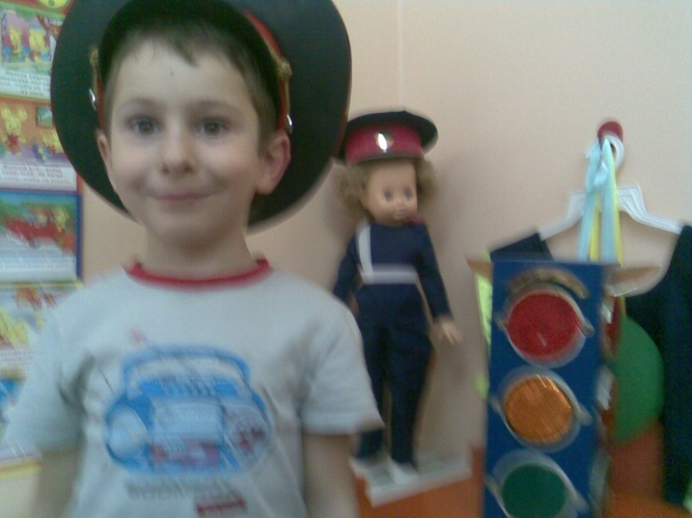
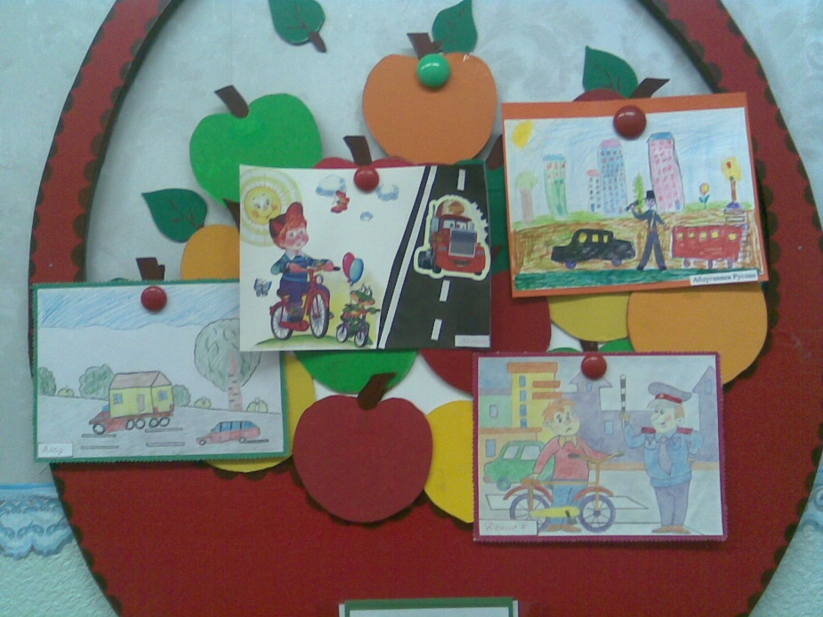

Конспект занятия «Знаки дорожные помни всегда» (Старшая группа)
В – ль: Мусенко И.Л.
Цели:
Дать детям представление о различных дорожных знаках и их назначении;
Развивать умение создавать поделки из бумаги и картона.
Формировать умение ориентироваться в основных дорожных знаках;
Развивать логическое мышление, память, ориентацию в окружающей обстановке.
Воспитывать творческий подход к выполнению работы, умение использовать природный и бросовый материал для изготовления поделок.
Предварительная работа
Экскурсия по улицам города, рассматривание дорожных знаков.

Материалы для занятия
Различные картины с изображениями улиц, различных городских обозначений;
Комплект дорожных знаков или их изображений;
Цветная и белая бумага;
Картон;
Ножницы для детей;
Клей;
Кисти для клея;
Салфетки;
Клеенки для работы детей;
Конверты (по количеству детей), в которых находятся разрезанные знаки.
Ход занятия

Воспитатель:

- Ребята, посмотрите на эти картинки. Я хочу обратить ваше внимание на то, чему мы раньше уделяли внимание – на различные условные обозначения на улицах городов. Разные дорожные знаки висят вдоль улиц. Некоторые вы уже знаете. Что обозначают эти знаки? Детям предъявляются знакомые им знаки – «Переход», «Подземный переход», «Надземный переход», «Осторожно, дети», «Проезд запрещен». Посмотрите, почему – то они все эти знаки разные по форме и по цвету. Есть круглые, треугольные, квадратные, на синем и на белом фонах. Вы знаете, почему они такие разные? (Выслушивает ответы детей.) Эти знаки в красных кругах – запрещающие. Посмотрите: «Проезд запрещен», «Движение велосипедов запрещено», «Пешеходное движение запрещено», «Поворот запрещен». Это самые строгие знаки. А вот знаки – в красных треугольниках – предупреждающие. Они предупреждают водителя о какой – то опасности: «Скользкая дорога», «Неровная дорога», «Опасный поворот». А вот еще знаки в синих кругах – предписывающие. То, что на них нарисовано, водитель обязательно должен выполнять. Знаки на квадратных синих табличках – информационные или указательные: всем нам хорошо известный знак «Переход», «Телефон», «Автобусная остановка» и другие.
Физкультминутка
Игра «Остановка общественного транспорта»
Правила игры.
Обозначить дорогу. Выбрать двух – трех детей водителями автобуса (они надевают обручи). Остальные дети находятся возле знака «Остановка общественного транспорта», ожидая автобуса. Водители подъезжают к остановке. К обручу цепляется ребенок – пассажир, и вместе они бегут до обозначенного места, где пассажир отцепляется. Водители перевозят всех участников. По окончании игры все садятся на свои месте
Воспитатель:
Послушайте стихотворение и найдите в них ошибки. Ответ изобразите в знаках, которые лежат на столе.
Я хочу спросить про знак.
Нарисован знак вот так:
В треугольнике ребята
Со всех ног бегут куда – то.
Мой приятель говорит:
«Детям путь сюда закрыт!»
Шли из школы мы домой,
Видим знак у мостовой:
Синий круг, велосипед,
Ничего другого нет.
Поразмыслил друг немножко
И сказал: «Ответ один -
Знак гласит: ведет дорожка
Прямо в веломагазин».
(Дети выполняют задание.)
Пять различных человечков
Вам встречаются в пути.
А какой из них позволит
Вам дорогу перейти?
Человечки разные –
Синие и красные,
Треугольник, круг, квадрат –
Вот они, все пять подряд.
Выберите среди знаков, которые лежат у каждого из вас на столе, нужный знак:
«Пешеходный переход», «Осторожно, дети!», «Подземный переход», «Дорожные работы», «Движение пешеходов запрещено». А сейчас вам следует сложить дорожные знаки. У вас на столах конверты, в них находятся разрезные знаки. (Количество частей, на которые разрезаны знаки, зависит от индивидуальных способностей детей. Дети открывают конверты и складывают свои знаки. Отвечают на вопросы.)
- Как называется знак?
- Какое он имеет значение?
- Какие дорожные знаки встречаются вам по дороге в детский сад?
Ребята отгадайте загадку: Что помогает пешеходам перейти улицу?
Чтоб тебе помочь путь пройти опасный,
Горят и день, и ночь :Зеленый , желтый , красный .( светофор)
Стоят столы. На них лежат по количеству детей черные прямоугольники, круги: красные, желтые, зеленые, клей-карандаш, клеенки, салфетки.
Воспитатель: Эти светофорчики должны были попасть к малышам. Чтобы помочь им запомнить правила дорожного движения. Пришел незнайка и все перепутал. А вы сможете починить светофорчики?
Как правильно расположить цвета?
Дети: Вверх красный ,посередине желтый, внизу зеленый.
Дети выполняют аппликацию.
Вот и разобрались, научились понимать язык улицы, язык языков. Я надеюсь, что вы будете все правила дорожного движения выполнять неукоснительно. Не забудьте познакомить со знаками своих друзей.
Знаки важные, дорожные
Компас взрослых и ребят.
Дети! Будьте осторожны!
Знайте, что нельзя, что можно!
Выполняйте непреложно Все, что знаки говорят!
А теперь пойдемте к малышам и подарим им поделки.

